Konrad Koncerewicz, Maciej Pysz

# Analiza nieliniowych funkcji popytu i podaży z wykorzystaniem programu MMikro

1. Badane przez nas funkcje mają postać:  
   -funkcja podaży: S(p)=-4p2+2000p+200  
   -funkcja popytu: D(p)=3p2-2270p+42200

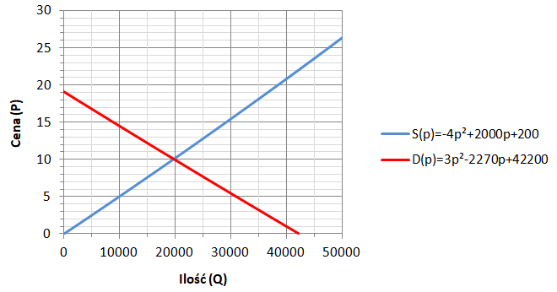

Równowaga rynkowa jest osiągnięta przy cenie P=10 i ilości Q=19800.

1. Badanie elastyczności cenowej popytu:

* Epd (punktowa)

|  |  |
| --- | --- |
| P | Qd |
| 10 | 19800 |
| 12 | 15392 |

Epd =

|Epd|>1 Popyt jest elastyczny względem ceny i dotyczy dóbr wyższego rzędu.

* Epd (łukowa):

Epd =

* Epd (zmienne ciągłe)

Epd =

Warto zauważyć, że w przypadku zmiennych ciągłych, obliczanie elastyczności sprowadza się do uliniowienia funkcji kwadratowej.

|  |  |  |  |  |  |  |
| --- | --- | --- | --- | --- | --- | --- |
|  |  |  |  |  |  |  |
|  | Funkcja popytu | |  |  |  |  |
|  |  |  | cena P1 |  | cena P2 |  |
|  | **? pomoc** |  | 10 |  | 12 |  |
|  |  |  | ilość Q1 |  | ilość Q2 |  |
|  |  |  | 19800 |  | 15392 |  |
|  |  |  |  |  |  |  |
|  | QD = | ###### | +/- | -2204,00 | P |  |
|  |  |  |  |  |  |  |
|  |  |  |  |  |  |  |
|  |  |  | cena | 150 |  |  |
| 1 | elastyczność punktowa popytu | | |  | **1,14** |  |
| 2 | elastyczność punktowa | | |  |  |  |
|  | popytu | **Epd=** | **-1,11** |  | ? |  |
| 3 | elastyczność łukowa | |  |  |  |  |
|  | popytu | ___ |  |  |  |  |
|  |  | **Epd=** | **-1,38** |  |  |  |
|  | Elastyczność neutralna 1 | | | P = | 9,49 |  |
|  |  |  |  |  |  |  |
|  |  |  |  |  |  |  |

Wprowadzając dane do programu MMikro otrzymamy te same wyniki. Dowodzi to, że założenie o przekształceniu funkcji kwadratowej w funkcję liniową jest prawidłowe.

1. Badanie elastyczności cenowej podaży:

* Eps (punktowa):

|  |  |
| --- | --- |
| P | Qs |
| 10 | 19800 |
| 12 | 23624 |

Eps =

Eps < 1 Podaż jest nieelastyczna względem ceny.

* Eps (łukowa)

Eps =

* Eps (zmienne ciągłe)

Eps =

|  |  |  |  |  |  |  |  |
| --- | --- | --- | --- | --- | --- | --- | --- |
|  |  |  |  |  |  |  |  |
|  | Funkcja podaży | |  |  |  |  |  |
|  |  |  | cena P1 |  | cena P2 |  |  |
|  |  |  | 10 |  | 12 |  |  |
|  |  |  | ilość Q1 |  | ilość Q2 |  |  |
|  |  |  | 19800 |  | 23624 |  |  |
|  |  |  |  |  |  |  |  |
|  | QD = | 680,00 | +/- | 1912,00 | P |  |  |
|  |  |  |  |  |  |  |  |
|  |  | elastyczność punktowa | | | **0,97** |  |  |
|  |  |  |  |  |  |  |  |
|  |  | elastyczność łukowa | |  | **0,97** |  |  |
|  |  |  |  |  |  |  |  |
|  |  |  |  |  |  |  |  |
|  | Elastyczność neutralna 1 | | | P = | -0,18 |  |  |
|  |  |  |  |  |  |  |  |

Jak widać, dla funkcji podaży program MMikro również zadziałał prawidłowo. Jednakże tutaj również funkcja została „uliniowiona”. Takie uproszczenie musi samo w sobie tworzyć jakiś margines błędu, ale skoro obliczenia pokrywają się z obliczeniami „ręcznymi” to margines błędu musi być niewielki.